Caso de uso
CU-002 Inicio de sesión

Control de versiones
Versión | Fecha | Elaborado por | Modificaciones
1.0 | 28/09/2026 | Santiago Bermúdez / Angélica Aranguren | Versión Inicial.

Aprobaciones
Versión | Nombre | Cargo | Firma
1.0 | Santiago Bermúdez Gómez | Scrum Master / Líder técnico

Identificación del proyecto

Código | CU-002 | Nombre | Inicio de sesión
Nombre del sistema | FusaRoute
Módulo | MF01 — Autenticación y Perfil

Diagrama de caso de uso
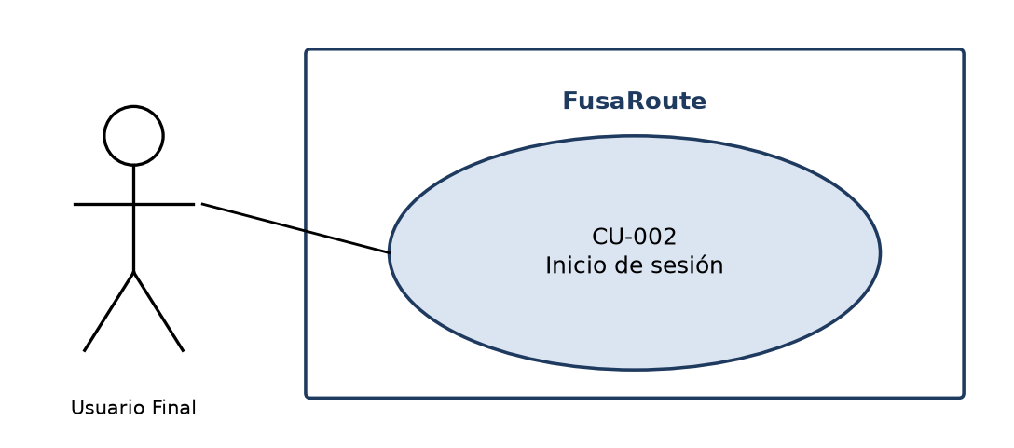

Descripción del caso de uso

Identificador | CU-002 | Nombre | Inicio de sesión
Prioridad | Alta | Complejidad | Media
Módulo | MF01 — Autenticación y Perfil
Descripción | El sistema permite a un Usuario Final iniciar sesión con correo y contraseña. Al autenticarse emite un JWT con validez de una semana. Las credenciales incorrectas devuelven un mensaje genérico. El bloqueo temporal al quinto intento fallido está DIFERIDO a SCRUM-155 (Sprint 3) y no forma parte de este caso de uso en su versión actual.
Actores | Usuario Final (sin sesión iniciada)
Pre-condiciones | - El usuario tiene una cuenta activa.  - El backend está disponible y conectado a la base de datos.

Datos de entrada y salida
No. | Nombre | Tipo de dato | Validaciones | Entrada/Salida
1 | email | String | Formato de correo válido | E
2 | password | String | No vacío | E
Salida
1 | token / tokenType | String | JWT y tipo de token (Bearer) | S
2 | expiresAt | Instant | Vencimiento: una semana desde la emisión | S
3 | user | Object | id, name, email, role y active del usuario | S

Diagrama de flujo
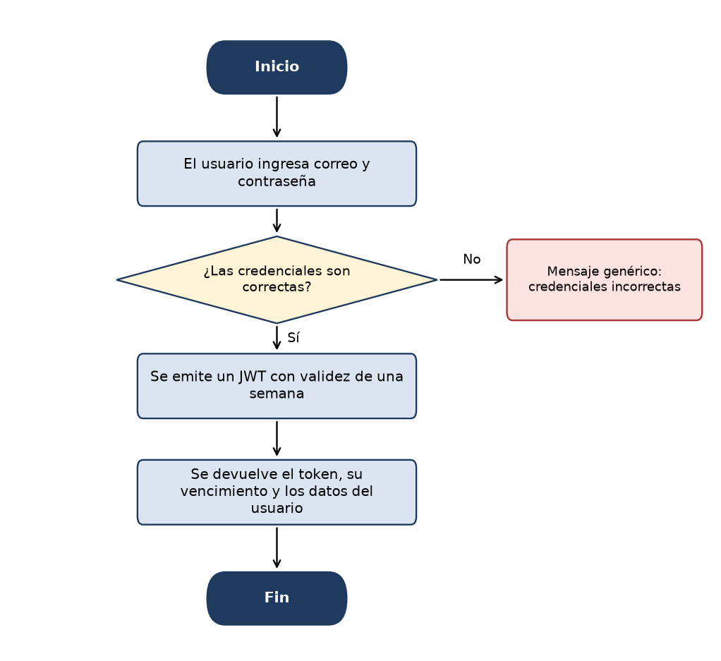

Criterios de aceptación
• Dado credenciales correctas, cuando el usuario envía el formulario, entonces se emite un JWT válido por una semana.
• Dado credenciales incorrectas, cuando el usuario envía el formulario, entonces se muestra "credenciales incorrectas" sin revelar si el correo existe.
• [DIFERIDO a SCRUM-155, Sprint 3] Dado el quinto intento fallido consecutivo, entonces se bloquea temporalmente la cuenta.

Requerimientos no funcionales

Criterio | Valor | Observaciones
Disponibilidad | ≥ 95 % (RNF-02) | Latidos en horario hábil (lun-vie 7:00-21:00), comprometido para el despliegue del Sprint 3; aún no medido
Disponibilidad | Con cold start | El tier gratis de Render se duerme tras 15 min y tarda hasta 60 s en reactivarse; no se promete 24/7
Tiempos de respuesta | No aplica aún | El p95 < 8 s (RNF-01) mide /api/routes/search, que no existe todavía (Sprint 4)
Usabilidad | Por verificar | RNF-04 se mide con una prueba de usuarios externos, aún no realizada

Documentación relacionada
Historia de usuario: HU_MF01_002 (RF-02) · Jira SCRUM-13

Anexo

